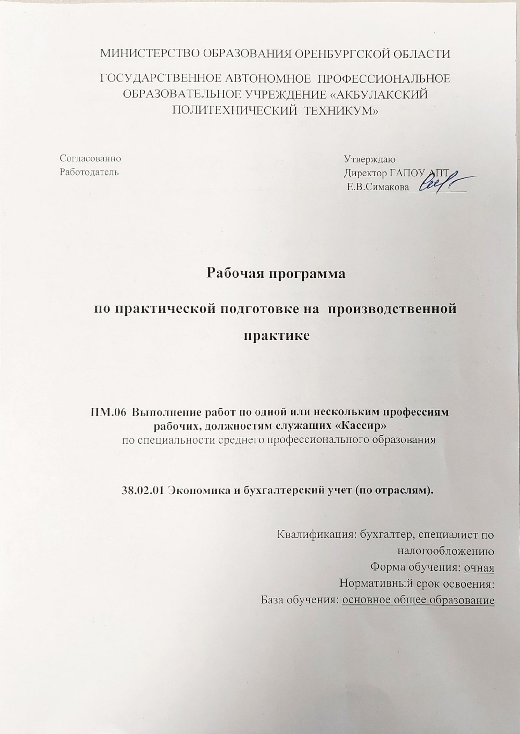

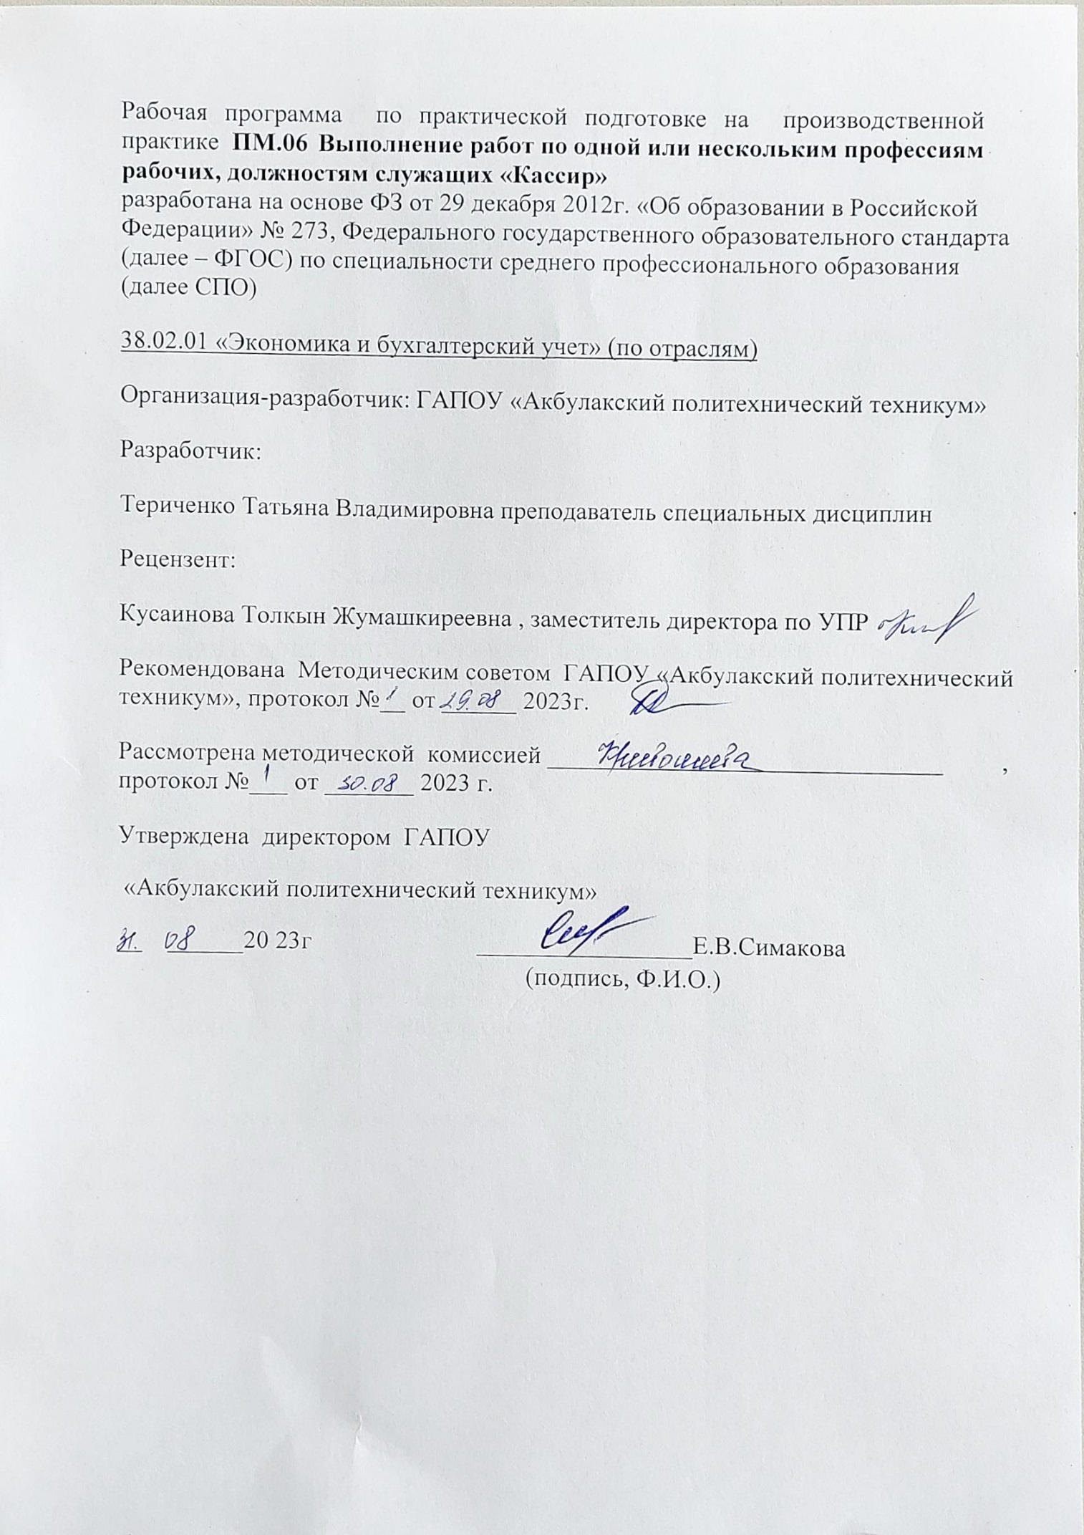

ПАСПОРТ ПРОГРАММЫ ПРОИЗВОДСТВЕННОЙ ПРАКТИКИ

Место учебной практики в структуре основной профессиональной образовательной программы
Программа производственной практики является частью ОПОП по специальности СПО 38.02.01 «Экономика и бухгалтерский учет (по отраслям)» в части освоения основных видов профессиональной деятельности:
ПМ.06 Выполнение работ по одной или нескольким профессиям рабочих, должностям служащих «Кассир»

1.1. Цели и задачи производственной практики
Задачей производственной практики по специальности 38.02.01 «Экономика и бухгалтерский учет (по отраслям)» является освоение видов профессиональной деятельности: «Документирование хозяйственных операций и ведение бухгалтерского учета имущества организации»; «Ведение бухгалтерского учета источников формирования имущества, выполнение работ по инвентаризации имущества и финансовых обязательств организации»; «Проведение расчетов с бюджетом и внебюджетными фондами»; «Осуществление налогового учета и налогового планирования в организации»; «Выполнение работ по профессии «Кассир»», т. е. систематизация, обобщение, закрепление и углубление знаний и умений, формирование общих и профессиональных компетенций, приобретение практического опыта в рамках профессиональ- ных модулей: «Документирование хозяйственных операций и ведение бух- галтерского учета имущества организации»; «Ведение бухгалтерского учета источников формирования имущества, выполнение работ по инвентаризации имущества и финансовых обязательств организации»; «Проведение расчетов с бюджетом и внебюджетными фондами»; «Осуществление налогового учета и налогового планирования в организации»; «Выполнение работ по профес- сии «Кассир», предусмотренных ФГОС СПО.
С целью овладения указанными видами деятельности студент в ходе данного вида практики должен:

Вид профессиональной деятельности:
ПМ.06 «Выполнение работ по профессии кассир»

иметь практический опыт:
- осуществления и документирования хозяйственных операций по при- ходу и расходу денежных средств в кассе.

уметь:

- принимать и оформлять первичные документы по кассовым операциям;
- составлять кассовую отчетность;
- проверять наличие обязательных реквизитов в первичных документах по кассе;
- проводить формальную проверку документов, проверку по существу, арифметическую проверку;
- проводить группировку первичных бухгалтерских документов по ряду признаков;
- проводить таксировку и контировку первичных бухгалтерских документов;
- вести кассовую книгу;
- разбираться в номенклатуре дел;
- принимать участие в поведении инвентаризации кассы.

знать:
- нормативно – правовые акты, положения, инструкции по ведению кассовых операций;
- оформление форм кассовых и банковских документов;
- оформление операций с денежными средствами, ценными бумагами, бланками строгой отчетности;
- обязательные реквизиты в первичных документа по кассе;
- формальную проверку документов, проверку по существу, арифметическую проверку;
- группировку первичных бухгалтерских документов по отдельным признакам;
- таксировку и контировку первичных бухгалтерских документов;
- правила ведения кассовой книги;
- правила проведения инвентаризации кассы.

1.3 Количество часов на освоение программы производственной практики:
По программе базовой подготовки
По очной: практика по профилю специальности, всего 2 недели, 72 часа.

РЕЗУЛЬТАТЫ ПРАКТИКИ

Результатом производственной практики является освоение общих (ОК) компетенций:
Код | Наименование результата обучения
ОК 1. | Понимать сущность и социальную значимость своей будущей профессии, проявлять к ней устойчивый интерес.
ОК 2. | Организовывать собственную деятельность, выбирать типовые ме- тоды и способы выполнения профессиональных задач, оценивать их эффективность и качество.
ОК 3. | Принимать решения в стандартных и нестандартных ситуациях и нести за них ответственность.
ОК 4. | Осуществлять поиск и использование информации, необходимой для эффективного выполнения профессиональных задач, профес- сионального и личностного развития.
ОК 5. | Владеть информационной культурой, анализировать и оценивать информацию с использованием информационно- коммуникационных технологий.
ОК 6. | Работать в коллективе и команде, эффективно общаться с кол- легами, руководством, потребителями.
ОК 7. | Брать на себя ответственность за работу членов команды (подчи- ненных), результат выполнения заданий.
ОК 8. | Самостоятельно определять задачи профессионального и лич- ностного развития, заниматься самообразованием, осознанно планировать повышение квалификации.
ОК 9. | Ориентироваться в условиях частой смены технологий в профес- сиональной деятельности.

СТКТУРА И СОДЕРЖАНИЕ ПРОИЗВОДСТВЕННОЙ ПРАКТИКИ

По программе базовой подготовки
Виды деятельности | Виды работ | Содержание освоенного учебного материала, необходимого для вы- полнения видов работ | Наименование учебных дисци- плин, междисциплинарных кур- сов с указанием конкретных разделов (тем), обеспечивающих выполнение видов работ | Количе- ство часов (недель)
ПМ. 05 Выполнение работ по профессии  «Кассир» | - Заполнение первичных докумен- тов по кассе  - Прием денежной наличности по приходным кассовым ордерам  - Выдача денежной наличности по расходным кассовым ордерам  - Проверка наличия в первичных бухгалтерских документах обяза- тельных реквизитов  - Формальная проверка докумен- тов, проверка по существу, ариф- метическая проверка  - Таксировка и контировка пер- вичных бухгалтерских докумен- тов  - Заполнение учетных регистров  - Подготовка первичных бухгал- терских документов для передачи | Нормативные документы по орга- низации наличного денежного и безналичного обращения  Первичная документация и учет- ные регистры по оформлению наличного денежного обращения | МДК 06.01. Практические осно- вы ведения хозяйственных опе- раций по кассе  Тема 1.1. Правила организации наличного денежного и безналич- ного обращения РФ  Тема 1.2. Прогнозирование наличного денежного оборота Тема 1.3. Правила составления и представления «Отчета о кассовых оборотах учреждения Банка и кре- дитных организаций». Организа- ция анализа состояния наличного денежного оборота. | 36

в текущий бухгалтерский архив
- Подготовка первичных бухгал- терских документов для передачи в постоянный архив по истечении установленного срока хранения
- Исправление ошибок в первич- ных бухгалтерских документах
 | - Изучение Указания ЦБ РФ По- рядка ведения кассовых операций в РФ № 40 от 22.09.93г.;  - Изучить организацию кассы на предприятии;  - Изучение лимита кассы;  - Заполнение кассового отчета кассира;  - Ознакомиться с работой пла- стиковыми картами;  - Изучить порядок оформления операций по наличным и безна- личным операциям;  - Изучить и иметь навыки работы на ККМ;  - Изучить порядок проведения ре- визии кассы. | Указания ЦБ РФ Порядка ведения кассовых операций в РФ № 40 от 22.09.93г  Документация по оформлению ма- териальной ответственности.  Бланки строгой отчетности по кас- се, банковские документы, кассовая книга.  Правила эксплуатации и работы на ККТ.  Документация по оформлению ре- визии кассы | МДК 06.02. Практические осно- вы ведения хозяйственных опе- раций по расчетным счетам в банке  Тема 2.1. Организация кассовой работы на предприятии  Тема 2.2. Порядок совершения операций с наличными деньгами и безналичными расчетами  Тема 2.3. организация работы с неплатежными, сомнительными и имеющие признаки подделки де- нежной наличностью  Тема 2.4. Организация работы на контрольно – кассовых машинах (ККМ)  Тема 2.5. Ревизия ценностей и проверка организации кассовой работы. Ответственность за нару- шения кассовой дисциплины | 36

УСЛОВИЯ ОРГАНИЗАЦИИ И ПРОВЕДЕНИЯ ПРОИЗВОДСТВЕННОЙ ПРАКТИКИ

Требования к документации, необходимой для проведения практики:
    - положение о производственной практике студентов, осваивающих основные профессиональные образовательные программы среднего профессионального образования;
    - программа производственной практики;
    - график проведения практики;
    - график консультаций;
    - график защиты отчетов по практике.

Требования к материально-техническому обеспечению практики
Оборудование учебной практики:
    - инструктивный материал;
    - бланковый материал;
    - комплект учебно-методической документации.

Технические средства:
    - компьютер, принтер, сканер, модем;
    - информационно-справочные системы « Консультант», «Гарант»;
    - "1С: Бухгалтерия 8"

Перечень учебных изданий, Интернет – ресурсов, дополнительной литературы
Основные источники:
- Воронченко Т.В.
Основы бухгалтерского учета: учебник и практикум для СПО/ Т.В. Ворон- ченко.- М.: Издательство Юрайт , 2016.- 276с.
- Алексеева Г.И. Бухгалтерский учет [Электронный ресурс]: учебник/ Алексеева Г.И., Богомолец С.Р., Сафонова И.В.— Электрон. текстовые дан- ные.— М.: Московский финансово-промышленный университет «Синер-

гия», 2013.— 720 c.— Режим досту- па: http://www.iprbookshop.ru/17010.— ЭБС «IPRbooks», по паролю Дополнительные источники:
- План счетов бухгалтерского учета финансово- хозяйственной деятельно- сти организаций и Инструкция по его применению/ под ред. А.С. Бакаева.- 4-е изд., перераб. и доп.-М.: Издательство Юрайт, 2016.- 174с.
- План счетов бюджетного учета и Инструкция по его применению.-М.: Из- дательство «Омега-Л», 2012.- 382с.:табл.
- План счетов бухгалтерского учета финансово- хозяйственной деятельно- сти организаций. Инструкция по применению.- Новосибирск: Номатика, 2016.-96с.
- Черноморцева К.И. Бухгалтерский учет. Бухгалтерский учет товарных операций [Электронный ресурс]: учебное пособие/ Черноморцева К.И.— Электрон. текстовые данные.— Волгоград: Волгоградский институт бизне- са, Вузовское образование, 2012.— 78 c.— Режим доступа: http://www.iprbookshop.ru/11309.— ЭБС «IPRbooks», по паролю
- Харьков В.Н. Бухгалтерский финансовый учет [Электронный ресурс]: учебное пособие/ Харьков В.Н.— Электрон. текстовые данные.— М.: Фи- нансы и статистика, 2012.— 224 c.— Режим доступа: http://www.iprbookshop.ru/12427.— ЭБС «IPRbooks», по паролю
- Пономаренко И.А. Бухгалтерский учет [Электронный ресурс]: ответы на экзаменационные вопросы/ Пономаренко И.А.— Электрон. текстовые дан- ные.— Минск: ТетраСистемс, 2009.— 240 c.— Режим доступа: http://www.iprbookshop.ru/28056.— ЭБС «IPRbooks», по паролю
- Лебедева Е.М. Бухгалтерский учет: Практикум (5-е изд., стер.) учеб. По- собие 2013, 176 с.
- "Бухгалтерский учет: Учебное пособие - 2-е изд.,перераб. и доп. - (""Про- фессиональное образование"") (ГРИФ)" Бурмистрова Л.М. 334 с,2012 9."Бухгалтерский учет. Краткий курс: учеб.пособие - (""Профессиональное образование"") (ГРИФ)" Гончарова Н.М. 160с, 2009

10.Практикум по бухгалтерскому учету: Учебное пособие для студен- тов вузов и колледжей, 6-е изд.(изд:6) О Швецкая В.М., Донченко Н.Б., Кириллова Н 336с, 2013

Интернет ресурсы:

Электронно-библиотечная система «Ай пи ар букс» | http://www.iprbookshop.ru/
База данных ИВИС | http://www.ivis.ru/
Справочная правовая система «Гарант» | http://www.garant.ru/
Справочная правовая система «Консуль- тант Плюс» | http://www.consultant.ru/

  - Требования к руководителям практики
    - осуществляет общее руководство и контроль практикой;
    - утверждает план-график проведения практики;
    - рассматривает аналитические материалы по организации, проведению итогам практики.
    - организует и руководит работой по созданию программ производ- ственной практики студентов по специальности 38.02.01 «Экономика и бух- галтерский учет (по отраслям)»;
    - составляет график проведения и расписание практики, графики кон- сультаций и доводит их до сведения преподавателей, студентов;
    - осуществляет методическое руководство и контроль деятельностью всех лиц, участвующих в организации и проведении практики;
    - участвует в оценке общих и профессиональных компетенций студента, освоенных им в ходе прохождения учебной практики, проводимой на базе образовательного учреждения;
    - контролирует ведение документации по практике.
Преподаватель – руководитель производственной практики:
    - разрабатывает тематику индивидуальных заданий для студентов;
    - формирует группы в случае применения групповых форм проведения практики;
    - проводит индивидуальные или групповые консультации в ходе прак- тики.

Требования к соблюдению техники безопасности и пожарной безопасности
Студенты в период прохождения практики обязаны:
    - соблюдать действующие в учебном заведении правила внутреннего трудового распорядка;
    - строго соблюдать требования охраны труда и пожарной безопасности.

КОНТРОЛЬ И ОЦЕНКА РЕЗУЛЬТАТОВ ПРОИЗВОДСТВЕННОЙ ПРАКТИКИ
Формой отчетности студента по производственной практике являет- ся письменный отчет о выполнении работ и приложений к отчету, свиде- тельствующих о закреплении знаний, умений, приобретении практического опыта, формировании общих и профессиональных компетенций, осво- ении профессионального модуля.
Студент в один из последних дней практики защищает отчет по практи- ке. По результатам защиты студентами отчетов выставляется зачет по прак- тике.
Письменный отчет о выполнении работ включает в себя следующие раз- делы:
- титульный лист;
- содержание;
- практическая часть;
- приложения.
Практическая часть отчета по практике включает главы и параграфы в соответствии с логической структурой изложения выполненных заданий по разделам курса.
Работа над отчетом по производственной практике должна позво- лить руководителю оценить уровень развития следующих общих компетен- ций выпускника:
- организовывать собственную деятельность, определять методы и способы выполнения профессиональных задач, оценивать их эффективность и качество(OK 2 ФГОС по специальности «Экономика и бухгалтерский учет (по отраслям)»);
- решать проблемы, оценивать риски и принимать решения в нестан- дартных ситуациях (ОК 3 ФГОС по специальности ««Экономика и бухгал- терский учет (по отраслям)»;
- владеть информационной культурой, анализировать и оценивать ин- формацию с использованием информационно-коммуникационных технологий

(ОК 5 ФГОС по специальности «Эко- номика и бухгалтерский учет (по от- раслям)»;
- ориентироваться в условиях частой смены технологий в профессио- нальной деятельности (ОК 9 ФГОС по специальности «Экономика и бухгал- терский учет (по отраслям)»; в рамках освоения профессионального модуля и установленных ФГОС СПО по конкретной специальности, или рабочей про- граммой профессионального модуля.
Приложения могут состоять из дополнительных справочных материа- лов, имеющих вспомогательное значение, например: копий документов, вы- держек из отчетных материалов, статистических данных, схем, таблиц, диа- грамм, программ, положений и т.п.
Текст отчета должен быть подготовлен с использованием компьютера в Word, распечатан на одной стороне белой бумаги формата А4 (210x297 мм). Цвет шрифта - черный, межстрочный интервал - полуторный, гарнитура - Times New Roman, размер шрифта - 12 кегль.
Формы и методы контроля и оценки результатов обучения должны позволять проверять у обучающихся не только сформированность профессиональных компетенций, но и развитие общих компетенций и обеспечивающих их умений.

Результаты (освоенные общие компе-  тенции) | Основные показатели оценки результата | Формы и ме- тоды кон- троля и оцен-  ки
Понимать сущность и соци- альную значимость своей будущей профессии, прояв- лять к ней устойчивый инте-  рес | Демонстрация интереса к будущей профессии. | Интерпретация результатов  наблюдений за деятельностью обучающегося в процессе освоения обра- зовательной программы
Организовывать собствен- ную деятельность, опреде- лять методы и способы вы- полнения профессиональных задач, оценивать их эффек- тивность и качество | Выбор и применение мето- дов и способов решения  профессиональных задач при участии в инвентаризации имущества и обязательств организации;  Оценка эффективности и ка-  чества выполнения
Принимать решения в стан-  дартных и нестандартных | Решение стандартных и не-  стандартных профессио-

ситуациях и нести за них от- ветственность. | нальных задач при участии в  инвентаризации имущества и обязательств организации
Осуществлять поиск, анализ и оценку информации, не- обходимой для постановки и решения профессиональных задач, профессионального и  личностного развития | Эффективный поиск необхо- димой информации; Использование различных источников для поиска ин- формации, включая элек-  тронные
Владеть информационной культурой, анализировать и оценивать информацию с использованием информа- ционно-коммуникационных  технологий. | Применение программных продуктов в процессе прове- дения инвентаризации иму- щества и обязательств орга- низации
Работать в коллективе и ко- манде, обеспечивать ее сплочение, эффективно об- щаться с коллегами, руко- водством, потребителями | Вежливое, бесконфликтное взаимодействие с обучаю- щимися, преподавателями в ходе обучения.  Умение слушать собеседника  и отстаивать свою точку зре- ния
Брать на себя ответствен- ность за работу членов ко- манды (подчиненных), ре- зультат выполнения зада-  ний. | Самоанализ и коррекция ре- зультатов собственной рабо- ты
Самостоятельно определять задачи профессионального и личностного развития, зани- маться самообразованием, осознанно планировать по-  вышение квалификации | Организация самостоятель- ных занятий при изучении профессионального модуля
Ориентироваться в условиях частой смены технологий в профессиональной деятель-  ности. | Анализ инноваций в области инвентаризации имущества и обязательств организации

